（2013）第4期（总第9期）
山东省金融学会学术委员会
人行济南分行金融研究学术委员会
2013年5月14日

按：近日，高盛发布了对美国联邦财政赤字的最新预测，认为美国财政赤字下滑速度超出之前预期，年内二次下调了2013年度的赤字预期值，并调低了未来两年的赤字预期。这意味着美国财政状况改善速度有所加快，美国经济复苏步伐或将提前。人行济南分行金融研究处对报告进行了编译，供参阅。

联邦财政赤字加速下降

观点摘要：鉴于目前财政支出增速低于预期、财政收入增速高于预期，高盛二次下调了2013年美国联邦财政赤字预期至7750亿美元。考虑到周期性改善、后续的财政紧缩政策以及其他积极因素的影响，预计未来两年赤字情况将继续改善，赤字预期值分别被下调至6000亿美元和4750亿美元。长期赤字预期未做大的调整，预计未来十年内累计赤字7.1万亿美元。上升性经济周期导致赤字高估、新一轮赤字削减法案出台、医疗保健支出增长放缓等因素可能导致长期赤字水平低于预期；负面的经济波动、通过挪用“非常”资金规避支出限制及削减法案等因素可能导致长期赤字水平高于预期。
从赤字占GDP的比重来看，预计今年赤字占GDP的比重将缩减至4.8%，并将继续下降，至2015年达2.6%，之后随着利率水平正常化，国债成本将上升，福利支出也将上升，未来十年内，联邦债务占GDP的比重会有很小幅度地上升，但总体来看将保持在一个相对稳定的水平。
考虑到当前以及未来几年赤字的不断下降，财政紧缩压力将趋缓，高盛预计美国财政紧缩程度在2013年中期达到最大，将拖累经济增长2个百分点，之后会逐渐减弱，为未来几年经济增速加速带来可能。同时，随着赤字水平下降，美国信用评级下调风险或将有所减小。
一、年内二次下调2013年赤字预期
年初高盛曾将2013年赤字预期值由9000亿美元（占GDP5.6%）下调至8500亿美元（5.3%）。由于近几个月以来财政收入增长超出预期，而财政支出低于预期，因此高盛二次调低了2013年财政赤字预期至7750亿美元（4.8%）。
（一）财政支出下降低于预期
国会预算办公室（CBO）曾预计本年度财政支出将比去年增加150亿美元。然而，截止目前本年财政支出较去年减少了450亿美元。过去几年整体名义支出增速已经处于几十年来的最低水平，而今年的名义支出比去年还低（见图1），这低于很多机构之前的预期。这其中，尤其是医疗支出和国防支出增速低于预期。
图1：名义支出下降
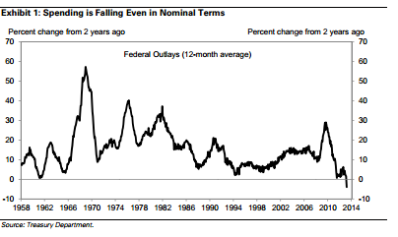

（二）财政收入增长高于预期
自年初至3月份，财政收入较去年增长12.4%，分别高于CBO的预计值和高盛的预计值约2个百分点和1个百分点。根据目前掌握的报税期限（4月15日）之后几天的数据，相较于去年同期，所得税收入增长了34%；公司税收入增幅与去年基本持平。之前4月份报税季同比增速达到如此高的水平是在2005年和2006年，预示今年的收入增长强劲。
图2：税收收入增长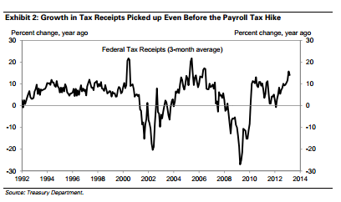

（三）2013年赤字预期将低于之前的预测
根据经验，在初始赤字较大的年份，全年赤字通常大致平均分散在上半年和下半年；初始赤字很小或者是盈余的年份，赤字则主要出现在财政年度的上半年。4750亿美元的初始赤字在过去10年居于中间水平，这意味着本年度80%的赤字已经产生，2013年第二和第三季度（当前财政年度的下半年），累积赤字较前两个季度将显著减少。考虑到近期的财政收入与支出走势以及税收显著增长因素，高盛预计2013财政年度的赤字水平较低，为7750亿美元，低于其之前预计的8500亿美元、CBO预计的8470亿美元和白宫预测的9190亿美元。
图3：赤字快速下降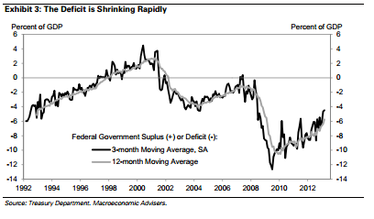

二、2014年度财政赤字将稍低于之前的预期
高盛预计2014财政年度的赤字水平为6000亿美元（占GDP的3.5%），稍低于其之前预计的6500亿美元。除经济周期处于上升期有助于缩小财政预算缺口外，紧缩财政政策将继续在以下几个方面有利于预算缺口减小：
一是“自动减赤”政策增强。CBO预计2014年度“自动减赤”政策将减少890亿美元的支出，高于2013年的420亿美元，原因有二：一方面“自动减赤”政策具有滞后性，2013年度大规模缩减措施的效果到2014年度才会明显显现；另一方面，2014年度及未来几年“自动减赤” 计划的规模为1100亿美元，高于2013年度的850亿美元。
二是失业保险支出将降低。紧急失业救济计划今年年底到期，但考虑到失业率因素（预计2013年四季度失业率为7.8%，将达到失业率的峰值，之后会有所下降），高盛认为该计划很可能将延续一段较短的时间。并认为值得注意的是，或许是为了避免假期的影响，之前的紧急救济的到期时间通常都在3月或4月。基于以上考虑，高盛预计2014年度紧急救济到期将使支出减少约200亿美元。
三是“财政悬崖”相关税收变动的后续影响。由于增税政策自2013年二季度才开始实施，亦言之，2013年一季度没有采取征税政策，因此，2014年税收增加幅度将高于2013年。此外，基于2013年高收入和金融性收入基础上的税率提高将导致2014年财政收入增长。
三、长期赤字预期变动较小
（一）长期赤字预期变动较小
报告认为2015年度和2016年度赤字预期变动不大，仅下调2015年的5000亿美元（占GDP的2.8%）至4750亿美元（占GDP的2.7%），2016年度财政赤字预期保持5500亿美元（占GDP的3.0%）不变。
如图4所示，高盛将财政赤字分解为周期性因素、结构性初始赤字和利息支出三部分，认为财政紧缩政策的持续实施将使得最初的结构性平衡结果由2009年相当于GDP约6%的赤字转变为到2014年略有结余；周期性因素在未来数年内将仍然导致整体上的赤字，但赤字效应将逐年减弱；随着利率回归正常水平，财政部举债成本随利率变动滞后调整，预计利息支出将逐年增加。

图4：结构性初始赤字减少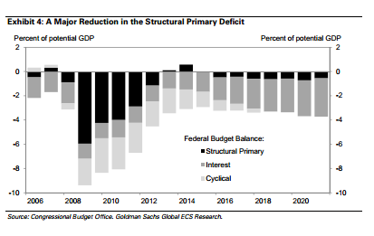
未来十年，预计累计赤字为7.1万亿美元（相当于这一时期GDP总量的3.4%），与CBO的预计基本相当（7.0万亿美元，3.2%）。但高盛与CBO的假设前提不同，CBO假设所有政策将到期终止。在不同的假设前提下得出大致相当的结论，原因在于高盛根据实际情况，对其中的一些假设做了有利于降低赤字的调整：一是海外军事局势。CBO假定未来十年内联邦军事支出约为1万亿美元，但考虑到美国在阿富汗的局面可能有所缓解，高盛将其假定为6000亿美元。二是灾难支出。CBO基线预测中，灾难支出作为常态存在。但高盛认为这更多地是一种预防性的支出而非实际支出，因此将CBO假定的3000亿美元下调为800亿美元。三是税收和医疗保健支出的“延伸”。为避免减税政策或支出政策持续时间过长可能带来的成本，国会通常制定短期政策，并每过几年根据实际情况决定是否进行“延伸”。CBO假设未来十年内，当前的减税政策和医疗保健支出都将得以“延伸”，预期分别增加9500亿美元和1.09万亿美元的赤字。但由于近年来很多长期政策的出台，一些“延伸”将不存在，高盛预计相关政策的“延伸”在未来十年将只增加1000亿美元的赤字。
（二)影响长期赤字的因素
1、可能导致赤字低于预期的因素
（1）经济周期因素导致赤字高估。图5显示了1983年以来CBO每年年初对基本预算平衡的预测，可以发现预测倾向于在经济下降期低估赤字、在经济上升期高估赤字。这意味着当前预测包含了明显的周期性的高估成分，将限制政府未来的支出预算。
图5：对预算的预测随经济周期波动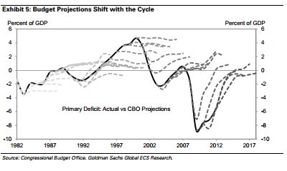
（2）新一轮赤字削减法案虽然几率较小，但仍存在机会。考虑到政治氛围,高盛在预测时假定不会有进一步的赤字削减法案出台。但随着今年另一个债务上限的提高，新一轮赤字削减法案的出台仍存在较小的可能性，从而有利于赤字的减少。
（3）医疗保健支出增长放缓。人均医疗保健支出增速在过去几年大幅放缓，已连续三年低于CBO的估计，多家官方机构认为这一趋势将进一步延续。图6显示了CBO预测的联邦医疗支出走势，认为2020年卫生支出将低于2010年。与健康相关的支出占联邦支出的四分之一，预计占未来十年非利息支出的三分之一，因此，如果放缓趋势得以延续，预算缺口将进一步收窄。

图6：健康支出预期保持下降趋势
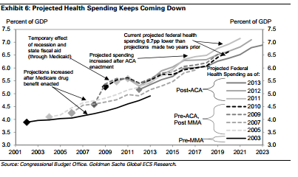
2、可能导致赤字高于预期的明显风险
最明显的风险是经济出现负面波动，会导致收入减少进而赤字增加（另一方面，也将导致救助金和失业保险支出增加，但与财政收入减少相比，对赤字的影响力度较小），并会引致逆周期政策的响应，间接增加赤字。
还有一种情况是国会挪用额外的“非常”资金（这些资金不受支出上限的限制并可以免除削减要求）或者是忽视某些限制，以此规避2011年制定的国防支出上限和“自动减赤”的要求。与过去几十年财政支出呈现出国防支出与非国防支出此消彼长的周期性波动不同，近十年两者都快速增长，这一现象或与挪用“非常”资金有关。另一方面，虽然目前来看，受限制政策的影响，这两个领域的支出增速有所放缓，但尚不清楚在这些限制措施还能持续多长时间。一旦取消，二者支出增速或将继续上升，导致赤字增加。

图7：枪支？黄油？或者两者都不是?
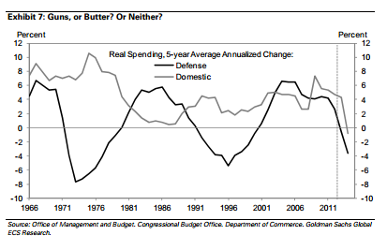
（三）预算赤字下降或将带来的影响
第一，国会或将出台一些长期的福利改革或者税收改革措施，未来几年内财政政策紧缩度不太可能超过目前水平，预计2013年中期财政紧缩达最高水平，将拖累经济增长约2个百分点，之后紧缩程度将逐渐减弱，未来几年经济增速将由年中2%加速到3%-3.5%。
图8:财政支出限制或将在2013年年中有所缓和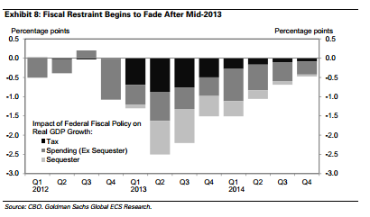
二是美国国债信用评级下降风险或将减小。目前穆迪和惠誉对美国的评级均为AAA，但未来展望为负面，两家机构均表示维持目前的评级水平需新一轮财政改革的支撑。穆迪认为，如未能出台额外的减赤以保证GDP债务占比稳定并在中期呈现下降轨迹，将对美国信用水平带来负面影响并导致评级下降。
（四）长期来看债务比率将保持相对稳定
由于大部分短期政策已长期化，高盛和CBO均预测债务比率将大致稳定（高盛预计2020年债务占GDP的比率将比2014年高2个百分点），除非出台进一步的财政政策或者出现更加正面的周期性因素，否则下降轨迹出现的可能性不大。
图9：债务比率将保持大致稳定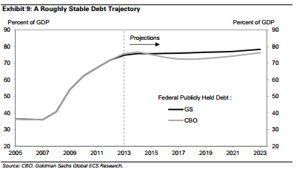

（人行济南分行金融研究处）

审核：彭江波 编辑：王媛 联系电话：0531-86167383

